# **FERNANDO PERES PALMEIRA NUNES**

# **IURI DE CARVALHO SALGADO**

# **MÁRCIO MEZZOMO LUIZ**

# **WILLIAM DA ROSA MARTINS**

**EL – ELO SOLIDÁRIO**

Trabalho de Conclusão de Curso apresentado ao Curso Técnico em Informática para Internet do Colégio Estadual Protásio Alves, como requisito à obtenção do Certificado de Conclusão.

**Orientador (a): Naura Antunes Martins**

**AGRADECIMENTOS**

Nós todos queremos primeiramente agradecer a Deus, que nos deu força para concluir nossa caminhada do curso.

Às nossas famílias que são aqueles que nos incentivam em todas as situações adversas que passamos no decorrer do período escolar, principalmente para que este trabalho fosse iniciado..

Á todos os professores que estiveram conosco nestes 3 semestres, nossos mais sinceros agradecimentos e principalmente a professora e orientadora, Naura Martins, que nos auxiliou na concepção e no desenvolvimento geral do projeto.

# **RESUMO**

O objetivo desse projeto é o desenvolvimento de um sistema web que será disponibilizado a ONGs ou instituições filantrópicas, para que possam criar um direcionamento otimizado das doações que serão feitas a pessoas que têm a necessidade de serem amparadas. Neste sistema será possível alimentar um banco de dados com itens que poderão ser disponibilizados pelo doador, como também um cadastro de voluntários que realizarão o transporte das doações, através de um agendamento prévio.

**Palavras-chave:** sistema web, doações, ONGs, Instituições filantrópicas doadores, voluntários.

# **ÍNDICE DE ILUSTRAÇÕES**

Figura 1 - Caso de Uso 19

Figura 2 - Descrição do Ator Doador 20

Figura 3- Descrição do Ator Fornecedor 20

Figura 4 - Descrição do Ator Instituição 21

Figura 5 - UC – NarrativaCadastrar Doador Fluxo Principal 22

Figura 6 - UC - Narrativa Manter Doador Fluxos Alternativos 23

Figura 7- UC - Narrativa Manter Doador Fluxos de Exceção 24

Figura 8- Diagrama de Classes 25

Figura 9 - Entidade Relacionamento 26

Figura 10 - Diagrama de Atividade – Manter Doador 26

**SUMÁRIO**

# **INTRODUÇÃO 6**

1. **PROCESSO DE DOAÇÃO 7**

# **FERRAMENTAS PARA DESENVOLVIMENTO DO SISTEMA 8**

## UML (UNIFIED MODELING LANGUAGE) 8

## MYSQL 9

* 1. PHP 10
  2. JavaScript 10

# **DESENVOLVIMENTO DO PROJETO 11**

## LEVANTAMENTO E ANÁLISE DOS REQUISITOS 11

* + 1. PÁGINAS PESSOAIS DE CADA USUÁRIO 12
  1. DIAGRAMAÇÃO 13

## DIAGRAMA DE CASOS DE USO 13

## MODELO ENTIDADE RELACIONAMENTO 25

* 1. DIAGRAMA DE ATIVIDADES 26

# **CONSIDERAÇÕES FINAIS 27**

1. **REFERÊNCIAS 28**

# **INTRODUÇÃO**

Na atualidade, onde nos deparamos com uma época pós-pandêmica, na qual a economia mundial foi duramente afetada e juntamente com alterações meteorológicas que tornam catástrofes ambientais/naturais(chuvas fortes, deslizamentos, incêndios e etc..) cada vez mais corriqueiras, faz com que seja necessário o apoio às pessoas que foram alcançadas por estas condições adversas, através de doações. Em Porto Alegre e região metropolitana não é diferente, pois em nossa comunidade há uma grande massa que foi atingida pelo cenário recente supracitado, acarretando a falta de alimentos, roupas, utensílios para casa e até mesmo materiais de construção.

Sabemos que existem muitas pessoas com condições e dispostas a fazer doações ajudando ao próximo com suprimentos, de maneira que também há indivíduos desprovidos de recursos para doar, porém tem o desejo de dedicar algum dia de sua semana ou mês para o voluntariado, mas deixam de fazer por falta de instrução de onde se necessita ou até mesmo pela dúvida se tal pessoa realmente tem carência daquele donativo.

Por este motivo a proposta deste sistema se justifica. O projeto chamado Elo Solidário, fará esta ligação entre a pessoa/grupo donatário(ao), doador(a) e o voluntário(a), através de uma página web que incluirá o cadastro destes e fará uma varredura levando em consideração a localização de Porto Alegre e região metropolitana, suprimentos em carência, doações disponíveis, como também a disponibilidade de dia e voluntariado para entrega do donativo, fazendo com que as doações sejam organizadas e otimizadas, tendo foco naqueles que realmente necessitam de ajuda.

# **PROCESSO DE DOAÇÃO**

O sistema proposto visa tornar o processo de doações para instituições filantrópicas mais práticas, tanto para as pessoas que desejam realizar suas doações quanto para as os beneficiários que recebem as doações. Por meio de cadastro toda doação poderá ser realizada. O sistema contará com três tipos de clientes: doadores, voluntários e beneficiados.

O sistema será oferecido a ONGs ou instituições similares que têm seu foco em doações a pessoas carentes em Porto Alegre e região metropolitana.. Este sistema visa ter um controle de como as doações serão feitas e quem irá recebê-las. O usuário terá a opção de se cadastrar como doador, como voluntário ou como beneficiário(recebedor da doação), estes dados cadastrados serão guardados de forma segura em um banco de dados, para se ter o controle do que será doado.

O usuário que se cadastrar como doador, preencherá os campos pertinentes ao seu cadastro, assim como ele explicitará o que será doado, se serão alimentos, materiais de construção, roupas, móveis ou eletrodomésticos.

O usuário que se cadastrar como voluntário definirá nos campos pertinentes ao seu cadastro, seus dados, como também de que forma ele auxiliará no voluntariado e os dias disponíveis que ele pode executar aquilo que ele se propor.

O usuário que se cadastrar como beneficiário/donatário, irá preencher os campos competentes ao seu cadastro e também colocará sua necessidade de doação, assim através dos dados coletados das doações, serão levados os suprimentos através do auxílio dos voluntários cadastrados.

# **FERRAMENTAS UTILIZADAS NO DESENVOLVIMENTO DO PROJETO**

## Um projeto de desenvolvimento de software se utiliza de variadas ferramentas, que são concatenadas para que se chegue no resultado final do projeto. Neste capítulo serão abordadas as linguagens e ferramentas que compõem a estrutura conclusiva a ser apresentada.

Nas fases iniciais, de análise e levantamento de requisitos são utilizadas ferramentas para levantamento, descrição e análise dos requisitos, como entrevistas estruturadas ou semi-estruturadas e ferramentas para diagramação e modelagem dos objetos do sistema como a UML (Unified Modeling Language) e o Astah.

## Nas etapas de desenvolvimento são utilizadas diversas tecnologias como o Visual Studio para o desenvolvimento do código, MySQL phpMyAdmin em conjunto com servidor XAMPP, para o banco de dados.

* 1. UML (Unified Modeling Language)

A UML é uma "linguagem-padrão'' para a elaboração da estrutura de projetos de software. Ela poderá ser empregada para a visualização, a especificação, a construção e a documentação de artefatos que façam uso de sistemas complexos de software” (JACOBSON, 2000)**.**

Ela é adequada para a modelagem de sistemas, cuja abrangência poderá incluir sistemas de informação corporativos a serem distribuídos a aplicações baseadas em web, até sistemas complexos embutidos de tempo real. É uma linguagem muito expressiva, que abrange todas as visões necessárias ao desenvolvimento e implantação desses sistemas (BOOCH, IVAR, 2000).

Aprender a aplicar a UML de maneira efetiva tem início com a formatação de um modelo conceitual da linguagem, o que pressupõe o entendimento de três principais elementos: os blocos básicos de construção da UML, as regras que determinam como esses blocos de construção deverão ser combinadas e alguns mecanismos básicos que se aplicam a toda a linguagem. É apenas uma linguagem e, portanto, é somente uma

parte de um método para desenvolvimento de software. É independente do processo, apesar de ser perfeitamente utilizada em processo orientado a casos de usos, centrado na arquitetura, iterativo e incremental (BOOCH, IVAR, 2000).

## MySQL

O MySQL é um sistema gerenciador de banco de dados relacional de código aberto usado na maioria das aplicações gratuitas para gerir suas bases de dados. O serviço utiliza a linguagem SQL (Structure Query Language – Linguagem de Consulta Estruturada), que é a linguagem mais popular para inserir, acessar e gerenciar o conteúdo armazenado num banco de dados. O sistema foi desenvolvido pela empresa sueca MySQL AB e publicado, originalmente, em maio de 1995. Após, a empresa foi comprada pela Sun Microsystems e, em janeiro de 2010, integrou a transação bilionária da compra da Sun pela Oracle Corporation. Atualmente, a Oracle, embora tenha mantido a versão para a comunidade, tornou seu uso mais restrito e os desenvolvedores criaram, então, o projeto MariaDB para continuar desenvolvendo o código da versão 5.1 do MySQL, de forma totalmente aberta e gratuita. O MariaDB pretende manter compatibilidade com as versões lançadas pela Oracle.

O MySQL Workbench é uma ferramenta que permite criar um diagrama de relação-entidade para as bases de dados MySQL. Ele pode gerar o script necessário para criar a base de dados que foi criada na outline.

## PHP

PHP (um acrônimo recursivo para “PHP: Hypertext Preprocessor”, originalmente Personal Home Page) é uma linguagem interpretada livre, usada originalmente apenas para o desenvolvimento de aplicações presentes e atuantes no lado do servidor, capazes de gerar conteúdo dinâmico na World Wide Web.

Figura entre as primeiras linguagens passíveis de inserção em documentos HTML,dispensando em muitos casos o uso de arquivos externos para eventuais processamentos de dados.

.

## JavaScript

JavaScript é uma linguagem de programação que permite a você implementar itens complexos em páginas web - toda vez que uma página web faz mais do que simplesmente mostrar uma informação estática.

# **DESENVOLVIMENTO DO PROJETO**

Este capítulo trata da elaboração e desenvolvimento do projeto do sistema proposto. Serão apresentadas aqui, as principais etapas realizadas para a conclusão do trabalho.

### **Levantamento e análise dos Requisitos**

O sistema deverá cumprir as seguintes funcionalidades:

* Cadastro de Beneficiários.
* Cadastro de Voluntários.
* Cadastro de produtos para doações.
  + 1. Páginas pessoais de cada usuário

O sistema deverá prover uma página pessoal para cada usuário cadastrado onde serão dispostas algumas informações relevantes sobre o usuário e alguns links úteis.

Doado:

* + - * Informações: Relatório de doações realizadas, participação em sorteios.
      * Links: Atualização de cadastro, realizar doação.

Doador:

* + - * Informações: Doações recebidas, vínculos realizados, relatório de estoque.
      * Links: Atualização de cadastro, cadastro de produtos, realizar vínculos.

Voluntário:

* + - * Informações: Produtos para doação, vínculos realizados.
      * Links: Atualização de cadastro, cadastro de produtos, realizar vínculos.

Com base nos problemas e necessidades diagnosticados pretende-se que a solução possa alcançar os seguintes benefícios:

* Agilizar e facilitar os processos de cadastro de doação, doador, instituição e fornecedor.
* Maior divulgação da necessidade das entidades, para que assim possam receber mais doações.
* Aumento no número de doações.
* Facilitação da contagem de estoque (relatório de estoque).
* Facilitação da contagem de doações (relatório de doações).
  1. **Modelagem**
     1. Diagrama de Fluxo de Dados

O Diagrama de Caso de Uso documenta o que o sistema faz do ponto de vista do usuário, auxilia na comunicação entre os analistas/programadores e os clientes/usuários. Em outras palavras, ele descreve as principais funcionalidades do sistema e a interação dessas funcionalidades com os usuários do mesmo sistema. Neste diagrama não nos aprofundamos em detalhes técnicos que dizem como o sistema faz, mas sim o que ele faz. (Ribeiro, 2012).

A Figura 1 apresenta o Caso de uso principal do sistema proposto, em que são demonstradas todas as funções dos usuários do sistema.

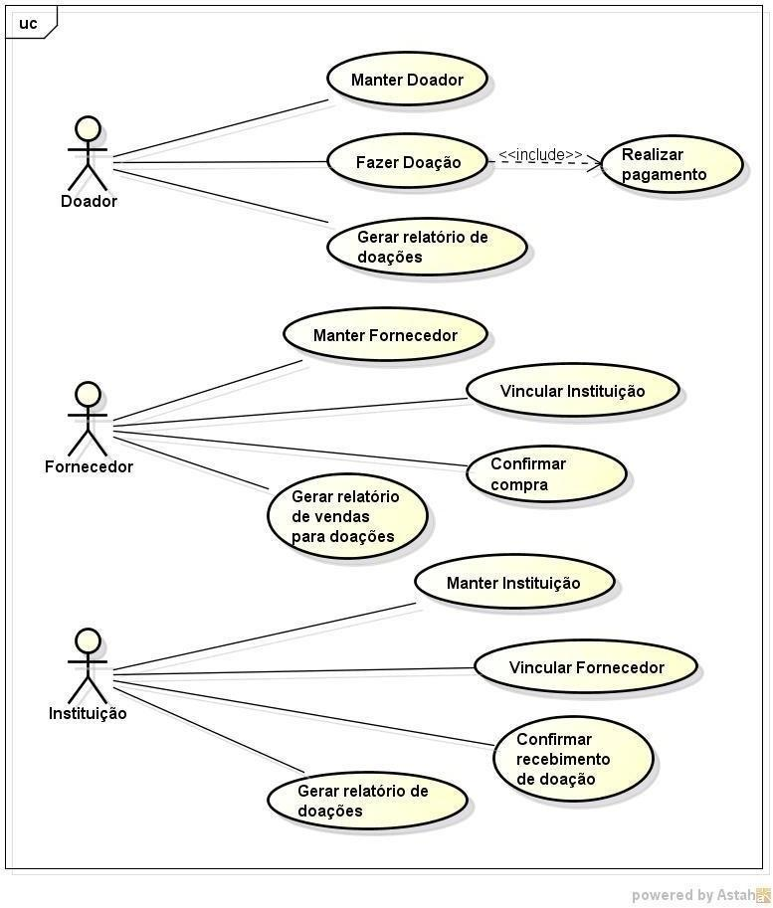

**Figura 1 - Caso de Uso**

### **Entidade e Relacionamento**

Diagrama de classes é uma representação da estrutura e relações das [classes](https://pt.wikipedia.org/wiki/Classe_(programa%C3%A7%C3%A3o)) que servem de modelo para [objetos.](https://pt.wikipedia.org/wiki/Objeto) É uma modelagem muito útil para o desenvolvimento de sistemas, pois define todas as classes que o sistema necessita possuir e é a base para a construção dos diagramas de [comunicação,](https://pt.wikipedia.org/wiki/Diagrama_de_colabora%C3%A7%C3%A3o) [sequência](https://pt.wikipedia.org/wiki/Diagrama_de_sequ%C3%AAncia) e [estados](https://pt.wikipedia.org/wiki/Diagrama_de_transi%C3%A7%C3%A3o_de_estados)(Melo, 2002).

Classe: Elemento abstrato que representa um conjunto de objetos. A classe contém a especificação do objeto; suas características: atributos (características) e métodos (ações / comportamentos). (Melo, 2002)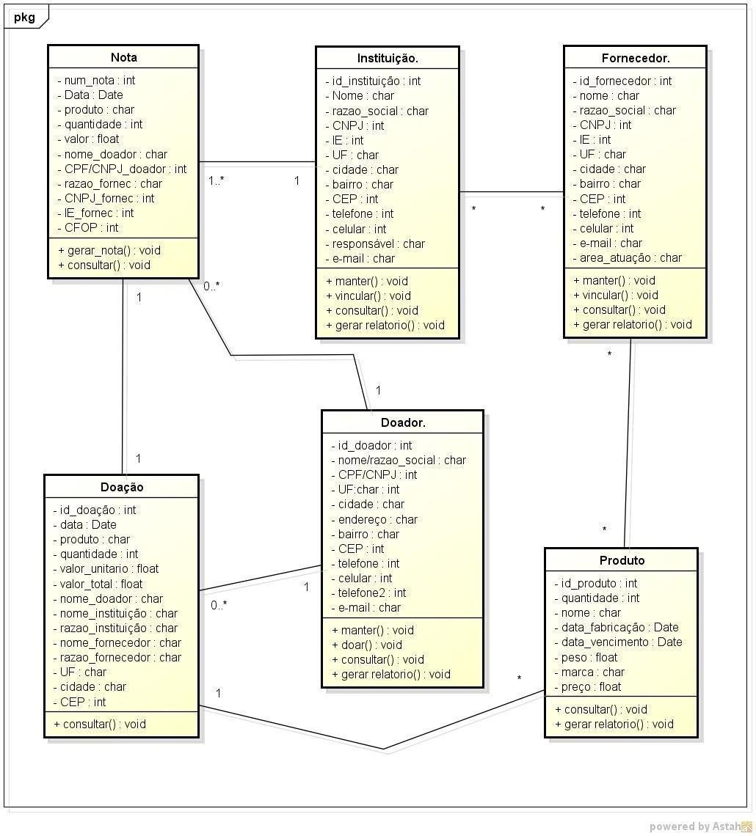

**Figura 8 - Diagrama de Classes**

### **Modelo Entidade Relacionamento (MER)**

Um modelo entidade relacionamento é uma maneira sistemática de descrever e definir um processo de negócio. O processo é modelado como componentes (entidades) que são ligadas umas às outras por relacionamentos que expressam as dependências e exigências entre elas, como um edifício pode ser dividido em zero ou mais apartamentos, mas um apartamento pode estar localizado em apenas um edifício. Entidades podem ter várias propriedades (atributos) que os caracterizam.

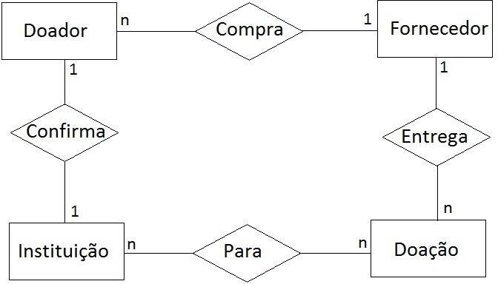

**Figura 5 - Modelo Entidade Relacionamento**

### **Diagramas de Atividade**

Diagrama de Atividade - MANTER DOADOR

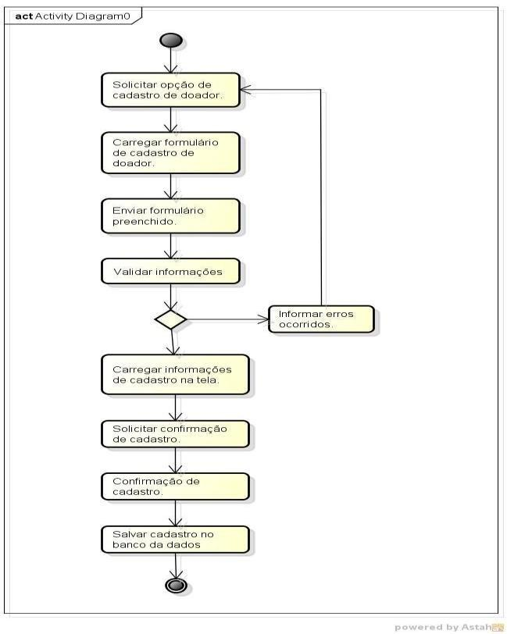

**Figura 6 - Diagrama de Atividade – Manter Doador**

# **CONSIDERAÇÕES FINAIS**

A realidade vista nas instituições filantrópicas no quesito de doações online e controle em suas operações vêm deixando muito a desejar.

Com uma proposta de solução, o objetivo é desenvolver um aplicativo que os ajudaria a controlar de forma mais eficaz suas movimentações e seus processos. Com esta visão, este trabalho realiza de forma clara e objetiva o pontapé inicial para doações online através de um Web Site e controle de estoque atendendo as expectativas no desenvolvimento.

A linguagem de programação utilizada para escrever o software garante que haja várias opções de hospedagem, o que significa que o cliente pode escolher dentre várias opções de empresas que hospedam sites.

Pretende-se alcançar um grande volume de instituições, fornecedores e doadores interessados em se cadastrarem no sistema, pois todos os usuários terão ganhos. Os doadores com ganho de tempo e praticidade para realizar suas doações. Para os fornecedores será um recurso para vender seus produtos. E as instituições poderão receber doações a qualquer momento, esperando assim um aumento de doações para as instituições.

# **REFERÊNCIAS**

BOOCH, G; RUMBAUGH, J e JACOBSON, I: UML, Guia do Usuário: tradução; Fábio Freitas da Silva, Rio de Janeiro, Campus ,2000.

DEVMEDIA. Disponível em: <[https://www.devmedia.com.br/visao-geral-do-sistema-de-](https://www.devmedia.com.br/visao-geral-do-sistema-de-gerenciamento-de-banco-de-dados-mysql/2981) [gerenciamento-de-banco-de-dados-mysql/2981](https://www.devmedia.com.br/visao-geral-do-sistema-de-gerenciamento-de-banco-de-dados-mysql/2981)> Acesso em: 23 de abril de 2018.

FIELDS, Duane K. e KOLB, Mark A. Desenvolvendo na web com JavaServerPages. Rio de Janeiro, ed. Ciência Moderna Ltda., 2000.

IBM. Disponível em: <[https://www.ibm.com/developerworks/br/library/os-eclipse-](https://www.ibm.com/developerworks/br/library/os-eclipse-platform/index.html) [platform/index.html](https://www.ibm.com/developerworks/br/library/os-eclipse-platform/index.html)>Acesso em: 17 de abril de 2018

**KURNIAWAN, Budi. Java para Web com Servlets, JSP e EJB. Rio de Janeiro, ed. Ciência Moderna Ltda., 2002.**

**MULLER, Robert J. Projeto de Banco de Dados – Usando UML para modelagem de dados. São Paulo: Berkeley Brasil, 2002.**